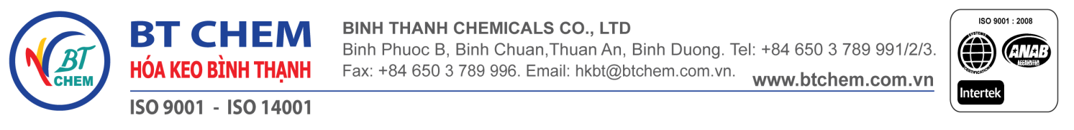

BẢNG THÔNG SỐ KỸ THUẬT
Tên sản phẩm: DUNG MÔI PHA 2706 H Ngày: 28/07/2026
MÔ TẢ
Dung môi pha loãng Sơn phủ 2706 H. Tương hợp hệ sơn gốc nước, giúp sơn nhanh khô.
THÔNG SỐ KỸ THUẬT
Cảm quan : Dung dịch trong suốt không màu
Tỷ trọng @ 30°C : 0.94 ± 0.05 g/ml
Hạn sử dụng : 12 tháng kể từ ngày sản xuất trong điều kiện lưu trữ nơi khô ráo thông thoáng và đóng chặt nắp.
THIẾT BỊ SỬ DỤNG
Buồng sơn phải được đặt ở nơi thông thoáng, tránh bụi
Hệ thống sơn phải được trang bị quạt thông gió, và quạt hút bụi sơn
AN TOÀN VÀ LƯU TRỮ
Tránh để sơn bắn vào mắt, da, miệng. Trang bị khẩu trang, găng tay, bảo hộ cho công nhân làm việc.
Thùng sơn được lưu trữ ở nơi thông thoáng, mát mẻ, tránh ánh sáng trực tiếp chiếu vào. Các thùng sơn phải được đậy kín trước và sau khi sử dụng.
Đậy kín các thùng chứa trước và sau khi sử dụng.

